**Развивающие игры родителей с детьми**

Для развития у детей мелкой моторики, для снятия мышечной усталости можно использовать пальчиковые игры:

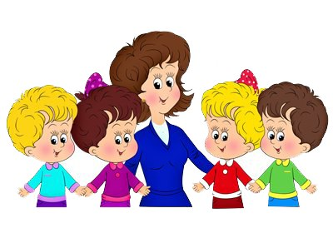

***Русские народные*: «Утречко»:**

**Утро встало, солнышко настало** Ладони скрещены, пальцы растопырены, образуя солнышко с лучиками.

**- Эй, братец Федя, Разбуди соседей!** Кулак правой руки сжат, большой палец совершает круговые движения.

**Вставай, Большак!** Щелчок указательным пальцем

правой руки по большому пальцу левой руки.

**Вставай, Указка!** Щелчок по указательному пальцу.

**Вставай, Середка!** Щелчок по среднему пальцу.

**Вставай, Сиротка!** Щелчок по безымянному.

**И Крошка-Митрошка!** Щелчок по мизинцу.

**Привет, ладошка!** Щелчок в центр ладони.

**Все потянулись и проснулись** Руки поднимаются вверх, пальцы вытягиваются и быстро шевелятся.

**«У бабы Фроси»:**

**У бабы Фроси Пяток внучат. Все каши просят. Все криком кричат** Выставить вперед правую руку. Растопырить пальцы правой руки. Поднести руки рупором ко рту. Громко крикнуть: "А-а-а!"

**Акулька в люльке, Аленка в пеленке, Аринка на перинке, Степан на печке, Иван на крылечке** *По очереди сгибать пальцы правой руки к ладони, начиная с мизинца. Отвести большой палец в сторону.*

**Баба тесто месила, Кашу варила, Молоко топила, Внучат кормила** *Руки "месят тесто". Левая рука "помешивает кашу". Руки "ставят корчагу в печь". Руки "раздают миски".*

**Как каши наелись, Молока напились, Бабе поклонились, Угомонились.***Пальцы правой руки легко сгибаются, кланяясь левой руке. Расслабленные руки ложатся на стол.*

При повторении игры руки меняются ролями.

**Современные игры***:* **«Дождик», стихи Б. Заходера**

Дождик, дождик, веселей! *каждым пальчиком правой*  *руки стучат по левой ладошке*

Капай, капай, не жалей! *каждым пальчиком левой*  *руки стучат по правой ладошке*

Только нас не замочи! *изображать пальчиками «брызги»*

Зря в окошко не стучи! *правый кулачок стучит 2 раза*  *по левому, затем меняем руки*

Брызни в поле гуще: *изображать пальчиками «брызги»*

Станет травка гуще! *скрестить ладоши - пальцы растопырены*

Желаем успеха!